第一步：创建专题HTML页面

1. 利用网页html制作软件（Dreamweaver）制作出专题页面
2. 该专题的文件资源包含图片、脚本、样式、html页面

第二步：整合专题的文件资源

1. 将专题的文件资源放入两个文件夹内：视图文件夹（views）和布局文件夹（专题频道布局：1保证其唯一性 2英文字母命名）
2. 将专题HTML页面嵌套专题专属标签

需要了解html页面的布局和一些标签的知识（需要专门培训学习+标签文档）

1. 在页面中将用到图片、样式和脚本资源，正确引用该资源如下：

样式、脚本引用：

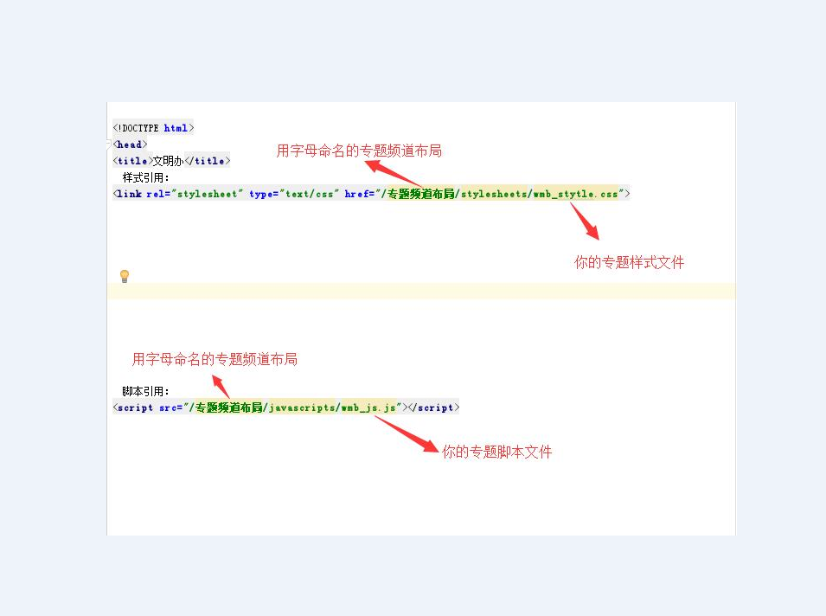

图片引用：

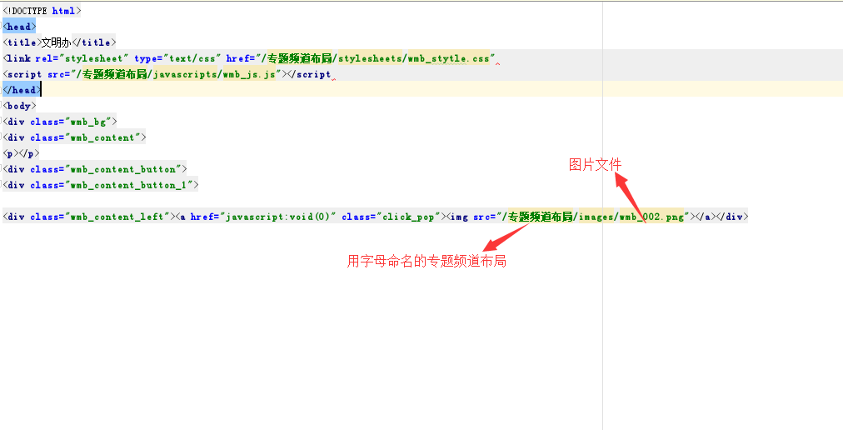

第三步：将专题压缩成（用字母命名的专题频道布局）的ZIP的压缩包

如图：

